投稿類別：資訊類

# 篇名；

# The Hopeless Jailbreak–絕望越獄

作者：

李文晴。市立麗山高中。高二３班

高翎竣。市立麗山高中。高二６班

陳泓瑜。市立麗山高中。高二１０班

指導老師：

陳佳宜老師

## 前言

## 研究動機

主要是啟發於一種名為類惡魔城遊戲的遊戲分類，是一種動作冒險遊戲（RPG），像是空洞騎士跟銀河戰士系列，這種遊戲通常遊玩畫面相似，但透過不同物件擺放的位置來增加遊戲性質，藉此增加遊玩時間。以往因為缺乏思考遊戲內容的時間導致遊戲時數低，希望可以用這種方式拓展遊戲性。

圖一：空洞騎士遊玩畫面

（圖一：製作者截圖）

## 研究問題

最主要的問題即是地圖的創作，在編寫跟關卡設計都需要時間，還有圖片的設計跟繪畫也很重要，這三樣的完美結合才能孕育出一個類惡魔城的遊戲。

## 研究目的

設計出完整的遊戲流程、關卡，並利用Python中的Pygame寫出遊戲，再畫出遊戲內的美術圖去美化他。

## 文獻探討

## 研究生謝佩如（2004）在論文中指出「**RPG這種遊戲的迷人之處是玩家必須扮演某種特定的角色**」，主角並未在遊戲過程中說任何一句話，是因為我們用一種較為安靜的方式讓玩家沉浸於主角當中，這樣的設計讓獨自遊玩體驗的玩家更加身入其境，劇情不需要過多的解釋，讓玩家跟主角一樣，真正的去探索這個遊戲。

透過讓玩家自行探索遊戲玩法，不需要添加過多元素，玩家即可保持新鮮感（王政博，2020），我們創造了一個可以讓玩家自行探索的世界，玩家可以自由探索以自己的方式前往目標地點，並設計了帶有獎勵的隱藏房間，希望玩家可以在遊玩地圖時保持新鮮感和好奇心去發掘出我們隱藏於地圖之中的秘密。

圖二：遊戲內地下室房間的構造圖



（圖二：製作者截圖）

「**教材設計者在開發遊戲時，會依遊戲目的、主題編撰適切的情境腳本，以作為遊戲進行的主要架構**」（楊順凱，2007），在構想遊戲時，我們也編寫出美術設計、故事劇情、和NPC劇本，以利之後的程式和美術的製作。

## 研究方法

1. 程式語言

在這裡我們使用Python，因為本身複雜度較低，除了內建函式庫多以外，還有Pygame這個方便製作遊戲的函式庫，讓我們在製作時可以把更多心思放入編寫程式上。

1. 主要函式庫

Pygame是我們主要使用的函式庫，他已經被下載了數百萬次，並且是完全免費的，可以在大多數的電腦系統，其中包括：Linux, Windows(95, 98, ME, 2000, XP, Vista, 64-bit Windows, etc), Windows CE, BeOS, MacOS, Mac OS X, FreeBSD, NetBSD, OpenBSD, BSD/OS, Solaris, IRIX, and QNX；他也已經被使用在其他地方，包括：獨立遊戲製作節（Indie Game Festival finalists）、澳洲遊戲製作節（Australian Game festival finalists），超過660個項目已經在Pygame官網上發布；除此之外，一些錯誤會在一小時內被他們給修好，並且會發送錯誤修正的訊息，可以立刻查詢到已被修正的項目。

1. 整合開發環境

在這裡我們使用了不同的整合開發環境，因為大家習慣的各有不同，而不同的整合開發環境也各有優缺點。

* 1. notepad++

notepad++是一個輕量級的整合開發環境，只佔2.7MB，因為他是用C++編寫的，優點是他的默認功能很多，高達50多種程序、腳本和標記語言，包括語法突出顯示和代碼折疊，這些代碼甚至可以被自定義；他在介面自訂度也很高：控制選項卡是否垂直，水平和或彼此對齊、使用分屏模式或模式和全屏模式等。

* 1. Visual studio code

Visual studio code（簡稱：VScode），是新手最常使用的整合開發環境，優點也非常多，可以輕易地改變他的主題顏色；也包含許多的擴展功能，像是：Gitlens, Settings sync, Prettier, Vuln Cost - Security Scanner, Indent-Rainbow；還有許多的快捷鍵方便我們使用，可以開關側欄、分割整合開發環境、複製到上一行或下一行、快速搜尋文件、切換標籤、選取、刪除、移動一整行，這些功能皆能幫助到我們更方便的編寫程式。

1. 圖片繪製

Aseprite是一個專門製作像素圖片和動畫的程式，可以圖層和框架分離來組合圖片，也可以復制、移動包含圖層、某一幀框架或特定圖像的時間線。

## 研究分析與結果

1. 地圖編輯器

為了能夠加快製作地圖的速度，我們另外弄了一個能夠快速編輯地圖的程式。剛開始進入程式要先選擇欲編輯的地圖，進入後左邊選擇要放置的物件，並點擊網格就可以把物件加入地圖。由於編輯器的東西很多，因此我們只會簡單概括我們的編輯器。

圖三：Class 預覽圖一

（圖三：製作者截圖）

圖四：Class 預覽圖二

（圖四：製作者截圖）

如圖中所示，地圖編輯器是由MapData、MapGrid、MapBlock、BlockButton、ModeButton在執行的，MapData是用於儲存原地圖資訊、MapGrid是用於儲存被編輯後的地圖資訊以及網格、MapBlock是畫在MapGrid網格中的方塊、BlockButton是選取要畫的方塊的按鈕、ModeButton則是用於更換欲編輯的物件(方塊或主角敵人) 。

圖五：程式示意圖

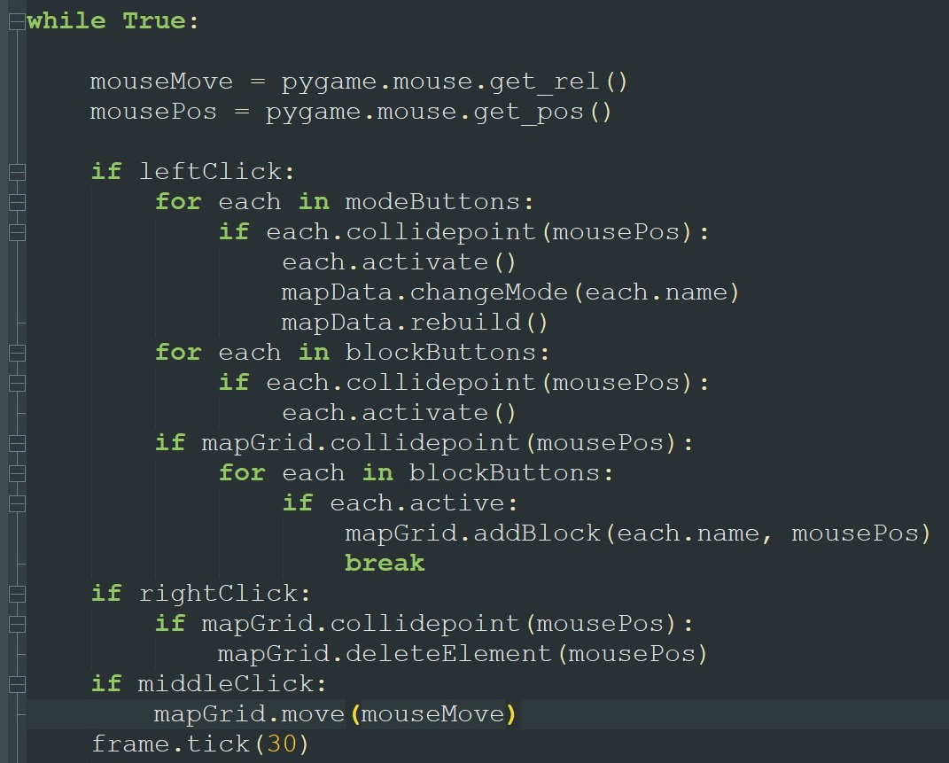

（圖五：製作者截圖）

1. 美術設計

圖六：遊戲Boss

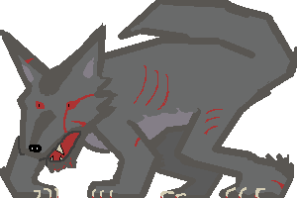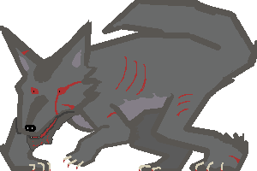

（圖六：製作者截圖）

由於Boss可以以非常敏捷的動作發動攻擊，我們希望可以在動物中選擇一種行動輕快的肉食動物為關卡Boss的形象，最終我們選定了狼為關卡Boss，Boss的整體色彩與監獄統一，在設定上他是在這所鬥獸場之中身經百戰的野獸，於是在他的下巴上會有被血沾染的毛髮，眼睛和身體上都有不計其數的血色傷痕以彰顯它的兇殘恐怖。

Boss的攻擊是由五張圖片組成的動畫，是用小畫家製作的，參考了有三個爪子的Boss設計，是一個由上往下的攻擊。完整抓痕由尖轉寬，再從寬轉尖，形成一種布或空氣被劃開的感覺，過程的痕跡則不是平的，而是一種相對起始點更圓弧的邊緣，表現出一種在撕裂的樣子。中間還有許多凹凸處，顯示出一種野獸經歷許多戰鬥的感覺，所以參差不齊的爪子刮出比較雜亂的爪痕。

圖七：遊戲Boss攻擊動畫

（圖七：製作者截圖）

由於我們想要給遊戲一種陰暗的氛圍，因此我們在磚頭上使用了綠色和灰色，灰色代表著監獄相當的陰暗，綠色代表著監獄相當潮溼且久未清理。

圖八：遊戲內磚塊

（圖八：製作者截圖）

圖九：遊戲主角

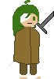

（圖九：製作者截圖）

監獄的整體色彩是灰暗的，主角髮色與瞳色選用綠色的原因是更希望由此凸顯主角的色彩（綠色在暗色的監獄里很顯眼），並為死寂沉沉的監獄帶來生命的活力（綠色可以聯想至植物），有在絕望越獄（The Hopeless Jailbreak）中尋找希望的寓意

## 研究結論與建議

目前遊戲的變化還很少，因為可互相作用的物件較少，我們花了大部分時間在製作基本運行，尤其是重力跟平台。未來可以擴充更多東西，敵人的話可以改變移動模式，用飛的或是小跑，甚至是會跳的；地板的話可以新增碰到就會損血、踩久了會消失等；當然也可以新增更多NPC來獲得更多種類的道具，像是增加血量最高上限、永久增加攻擊力、獲得其他種類技能等等。擴大了遊戲內容當然免不了擴大地圖，但因為地圖編輯器的關係，所以在擴大地圖方面比較容易。

除了遊戲內容以外，也可以增加劇情跟美術，這次由於遊戲內容較少，所以劇情很短，再加上沒有額外花時間尋找美術圖，導致畫面單調，如果可以增加劇情跟改善美術，那一定會為遊戲增加更多分數。

## 參考文獻

* + 1. 謝佩如（2004）。線上遊戲玩家心智模式及其行銷應用之研究。10
    2. 王政博（2020）。遊戲設計之開發元素研究:以恐怖遊戲為例。6
    3. 楊順凱（2007）。敘說基底隻角色扮演遊戲的開發與應用：以策略歷險RPG數位內容開發為例。94
    4. PyGame官網（2020年10月28號）。<https://www.pygame.org/docs/>
    5. Python官網（2020年10月5號）。<https://www.python.org/>